**Implementação de IaC com Template ARM**

**MySQL SERVER (PaaS)**

**16/03/2020/ Versão 1.0**

Sumário

[Tabela de versionamento 3](#_Toc36030605)

[Introdução 4](#_Toc36030606)

[Criação visual via Portal 4](#_Toc36030607)

[Utilização do Pipeline do Azure Devops via ARM Templates 6](#_Toc36030608)

[Pré-requisitos (Dependências) 6](#_Toc36030609)

[Variáveis 6](#_Toc36030610)

[Scripts JSONs - REPOS 6](#_Toc36030611)

[Criação PipeLine 7](#_Toc36030612)

[Variáveis 7](#_Toc36030613)

[Tasks 8](#_Toc36030614)

# Tabela de versionamento

|  |  |  |  |
| --- | --- | --- | --- |
| Versão | Data | Autor | Descrição |
| 0.1 | 12/03/2020 | Daniel Huanca | Inseridos Prints e informação coletada. |
| 1.0 | 16/03/2020 | Daniel Huanca | Estruturada documentação seguindo Template definido. |
|  |  |  |  |
|  |  |  |  |
|  |  |  |  |
|  |  |  |  |

# Introdução

Documentação de implementação do componente MySQL Server utilizando ARM Templates do Azure no Pipeline do Azure Devops.

Com o intuito de provisionar a infraestrutura necessária para migração das aplicações On-premises para a Cloud Azure de maneira automatizada. ( CI / CD)

# Criação visual via Portal

Seguem telas coletadas na interface gráfica do Portal contendo todos os campos necessários para criação do serviço no Azure.

Componentes básicos para provisionamento do Serviço.

**- Server Name**

**- Compute + Storage**

**- Administrator Account**

**- Password**

Create MySQL server 
Charging Basic options may reset selectöns have made. Review all options prior to creating the resource. 
Basics 
Tags Review + create 
Create an Azure Database for MySQL server. 
Leam more 
detans 
Select the subscription to manage deployed resources and costs. Use resource groups like folders to organize and 
manage all your resources. 
Subscription * O 
Resource group 
Server details 
O 
Azure subscription 1 
Create new 
Enter required settings for this server, including picking a location and configuring the compute and storage resources. 
Server name* O 
Data source * O 
Location * O 
Version * O 
Compute + storage O 
ucount 
Admin username* O 
Review + create 
mysqlserverdhgo 1 
Backup 
(US) East US 2 
2 vCores, 50 GB storage 
Configur_ 
mysqladmin01 
Next : Tags > 

Configuração de Tags, seguindo procedimento e nomenclatura pré-estabelecida pelo Cliente.

Create MySQL server 
Basics 
Tags Review + create 
Tags are name/value pairs that enable you to categorize and view consolidated bdling by applying the same tag to 
multiple resources and resource groups. 
Learn more 
Note that if you create tags and then change resource settings on other tabs, your tags will be automatically updated. 
Name O 
Review + create 
value O 
Previous 
Next : Review + create > 

# Utilização do Pipeline do Azure Devops via ARM Templates

Descrição de pré requisitos, configuração de variáveis necessárias e explicação dos Scripts JSONs.

## Pré-requisitos (Dependências)

O(s) pré-requisito(s) da aplicação é(são) o(s) seguinte(s):

**- Resource Group**

**- KeyVault**

Sem a prévia criação do(s) componente(s) acima não é possível o deploy do serviço.

## Variáveis

Particularidades do serviço para correta implementação via PipeLine.

No caso do MySQL Server, não há nenhuma

## Scripts JSONs - REPOS

Componentes:

**- Template:**

O Script utilizado para coleta genérica e que foi utilizado para testes.

- mysql\_Template.json

**- Parameters**

JSON de Parâmetros utilizado para testes. O qual deve ser utilizado como base para eventuais customizações ou levantamento de variáveis.

mysql \_Template\_Paramenters.json

Devem estar corretamente no REPOS para serem utilizados como artefato do Pipeline:

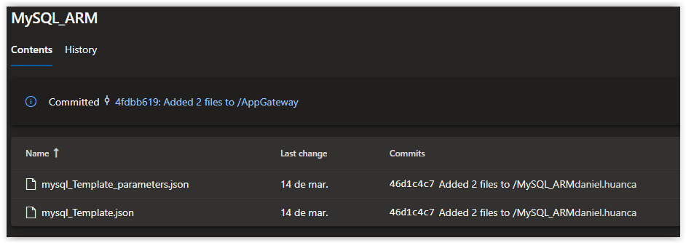

## Criação PipeLine

Na pipeline da aplicação a ser migrada, criar uma task separada e antes dos pacotes de aplicação para provisionamento da Infraestrutura como código. (IaC)

Cada aplicação possui as suas particularidades que devem ser levantadas no planejamento da migração para definir os componentes a serem provisionados.

### Variáveis

Cadastrar na Pipeline previamente as variáveis que serão utilizadas pelo Deploy da infra, seguindo nomenclatura pré definida.

Variáveis utilizadas pelo Serviço MySQL Server

**- ServerName**

**- administratorLoginPassword**

Conforme evidência abaixo as variáveis de cada aplicação deverão ser cadastradas nas variáveis do Pipeline.

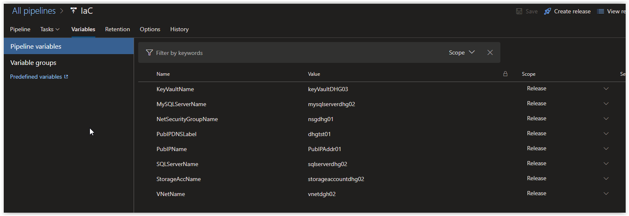

No caso do MySQL Server, o campo administratorLoginPassword, é importada do KeyVault em um “Variable group”.

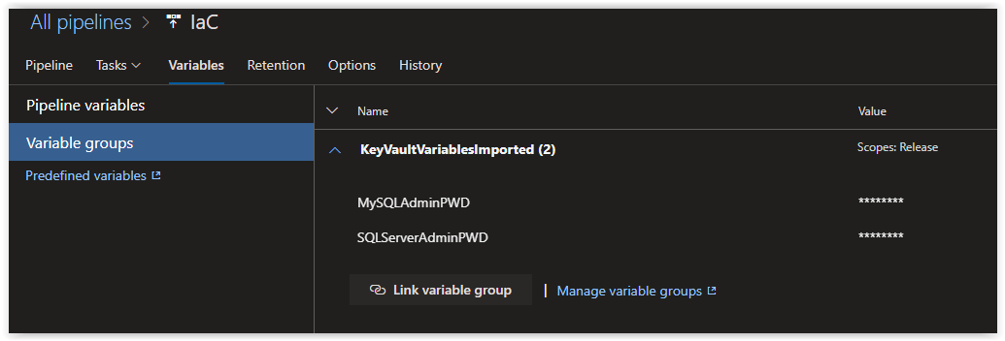

### Tasks

Para Deploy da infra para o MySQL Server são necessárias as Tasks abaixo:

- Tipo de Task – Azure resource group deployment

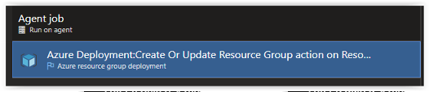

**Campos a serem utilizados:**

**- Subscription:** Subscrição aonde será realizado o deploy da infra.

**- Resource Group:** Resource group aonde será feito o deploy da infra.

**- Location:** Região onde será realizado o deploy da infra.

**- Template:** Local no REPOS onde se encontra o Template.

**- Parameters:** Local no REPOs onde se encontra o arquivo de Parameters.

**- Override template parameters:** Campo utilizado para sobrescrever parâmetros descritos no arquivo de parâmetros, ideal realizar a alteração nesse campo, evitando alterações no template/parameters que serão utilizados em outras aplicações.

Deve ser utilizado no seguinte formato:

**-PARAMETRO VALOR**

Onde **PARAMETRO** está ligado ao existente no arquivo JSON de parâmetros como abaixo:

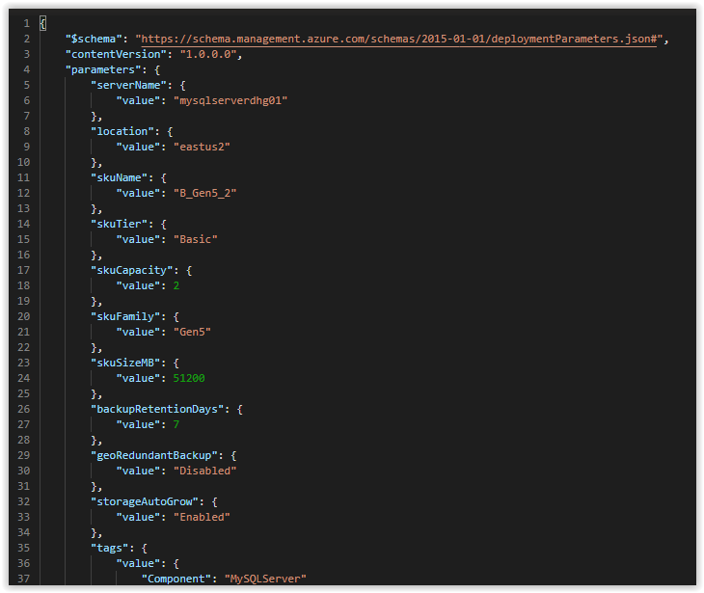

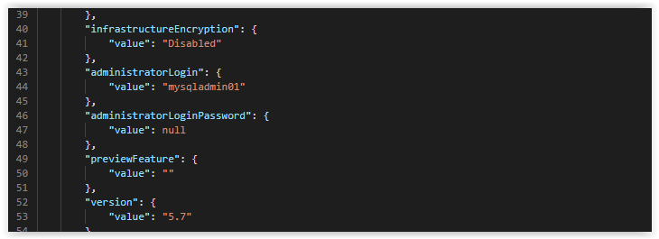

E **VALOR** o nome estabelecido por convenção de nomenclatura ou configuração.

**Parâmetros que podem (Conforme necessidade) ser alterados do SQL Server:**

- Location

- skuName

- skuTier

- skuCapacity

- skuFamily

- skuSizeMB

- backupRetentionDays

- geoRedundantBackup

- storageAutoGrow

- tags

O(s) único(s) obrigatório(s) seria(m), **AdministratorLogin, administratorLoginPassword e ServerName** que no exemplo são trazidos das variáveis cadastrada anteriormente estando no formato **$(VARIAVEL\_CADASTRADA)**.

Dessa maneira ao executar o provisionamento é utilizado o nome de instancia e login de administrador solicitados.

Importante!

No caso do parâmetro “administratorLoginPassword, o mesmo foi importado do KeyVault em um “Variable Group”.

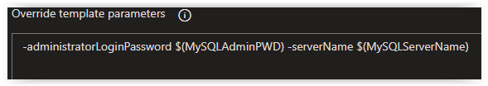

Variáveis importadas do KeyVault:

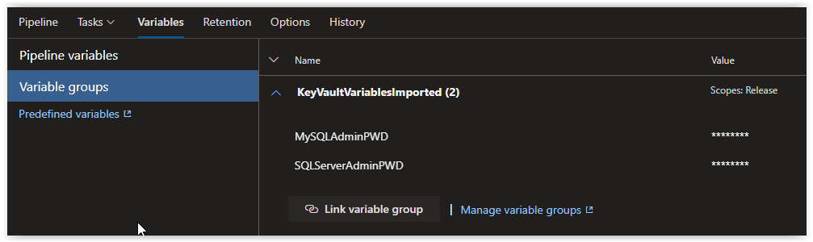

**Tela de config da task:**

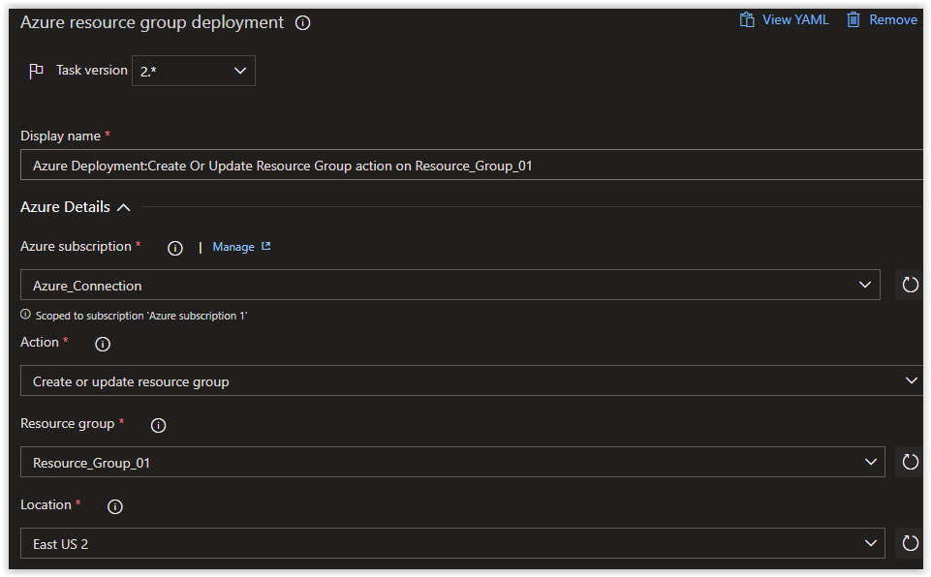

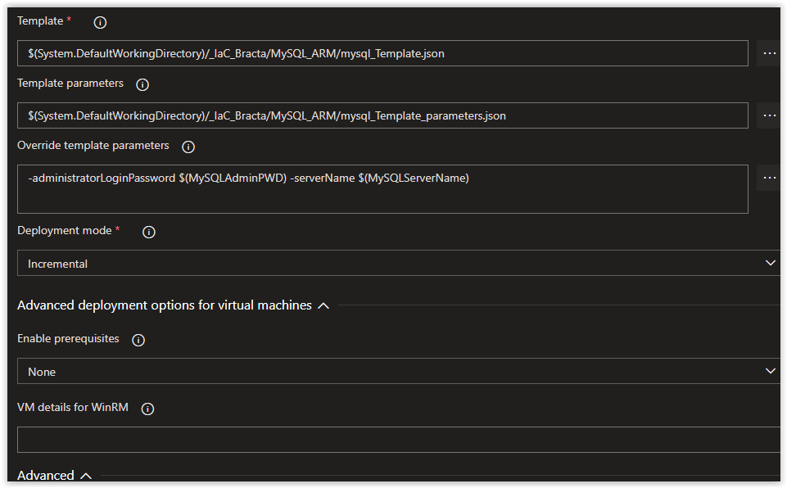

Após a configuração da task como descrito acima é possível provisionar uma Instancia MySQL (PaaS) conforme necessidade da aplicação.